Лабораторная работа «Списки. Линейные двунаправленные списки»

Двусвязный список – данные динамической структуры, в которой каждый элемент содержит поле для хранения информационного значения, а также две ссылки на следующий/предыдущий узел списочной структуры.
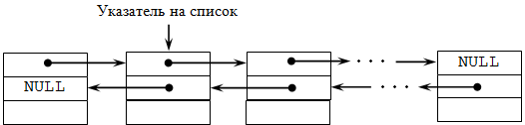

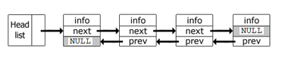
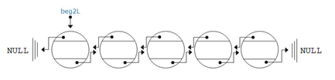

Описание компоненты списка
struct dn
{
int d;
dn *next; // указатель на следующий адрес
dn *pred; // указатель на предыдущий адрес
};

Указатель на начало двусвязного списка
dn *pbeg; // указатель на первый элемент списка
pbeg=NULL;

Добавление нового элемента в начало списка

Пусть есть первый узел:
pbeg = new dn;  (*pbeg).next =NULL;  (*pbeg).pred =NULL;  (*pbeg).d = 8; | pred  8  next  pbeg

- dn *add;  // add – вспомогательный указатель на добавляемый элемент | pred  100  next  add  pred  8  next  pbeg
- add = new dn; | pred  100  next  add  pred  8  next  pbeg
- (*add).next =NULL; | pred  100  next  add  pred  8  next  pbeg
- (*add).pred =NULL; | pred  100  next  add  pred  8  next  pbeg
- (*add).d = 100; | pred  100  next  add  pred  8  next  pbeg
- (*add).next = pbeg;  // следующее поле («правое поле») добавляемого элемента устанавливаем на первый элемент | pred  100  next  add  pred  8  next  pbeg
- (*pbeg).pred =add;  // связать первый элемент списка с вновь добавленным элементом  //предыдущее поле («левое поле») первого элемента устанавливается на добавляемый узел | pred  100  next  add  pred  8  next  pbeg
- pbeg=add;  // сделать «add» первым эл-ом списка. Указатель начала списка(pbeg) устанавливается на добавленный («новый первый») элемент | pred  8  next  pbeg  pred  100  next  add

Вывод элементов списка аналогично односвязному списку
По полю next
dn *t;
t=pbeg;
while (t!=NULL)
{
cout<< " "<<(*t).d;

t=(*t).next;
};
Результат: 100 8
По полю pred – САМОСТОЯТЕЛЬНО

Удаление элементов из списка

  - Удаление элемента списка, начиная с начала списка
Дан список:
add
pbeg
pred
100
next
pred
8
next
pred
20
next

dn *ydw=pbeg;// ydw – вспомогательный указатель для удаления элементов списка  // До тех пор, пока не будут удалены все элементы – начинаем их по одному удалять | pbeg  pred  100  next  pred  8  next  pred  20  next  add  ydw
//while (pbeg!=NULL)  //{  //перемещаем указатель начала списка на следующий элемент  pbeg=(*ydw).next;  //удаляем первый элемент  (*ydw).next=NULL;  (*pbeg).pred=NULL;  // указатель-помощник (ydw) позиционируем на «новый» первый элемент  ydw=pbeg;  delete (ydw);  // } | 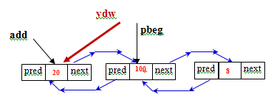
 | 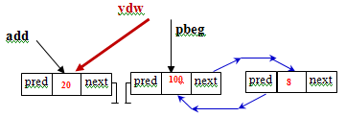
 | 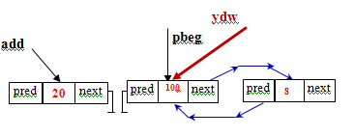

  - Удаление элемента списка, начиная с конца списка
СРС
dn *ydw,*dop;
dop=pbeg;// pbeg находится на первом элементе списка
ydw=(*dop).next;
while ((*ydw).next!=NULL)
{
ydw=(*ydw).next;
dop=(*dop).next;
}
delete(ydw);//

СРС - Графич.интепретация.

Задание для выполнения в аудитории ( 4 балла).

Разработайте программу работы с двусвязным списком целочисленных значений для выполнения следующих действий над списком:
- Добавление элементов «в начало списка» (первые 5 элементов списка )
- Добавление элементов «в конец списка» (остальные элементы списка )
- Просмотр элементов списка
- Удаление К-элементов из списка (К вводится с клавиатуры). УДАЛЕНИЕ С НАЧАЛА СПИСКА
Требования к программе:
- Количество элементов списка N – вводится с клавиатуры (N ≥8).
- Значение информационной части – «случайное число».
- Обеспечьте просмотр всех элементов списка после каждого добавления нового элемента. (1 балл)
- Обеспечьте просмотр всех элементов списка после каждого удаления нового элемента. (1,5 балла)
- Действия по добавлению, просмотру и удалению элементов списка оформите как функции. (1,5 балла)
Разработанная программа должна демонстрировать все указанные действия над списком.

Задние для СРС

Задание 1. (1 балл) Разработайте консольное приложение для демонстрации возможностей методов класса queue и stack.

Задание 2. (2 балла) Список <list>

List - коллекция, хранящая элементы в виде двунаправленного связанного списка
Включаемый файл
#include < list >

Рассмотрите справочный материал по классу list.
Разработайте консольное приложение для демонстрации возможностей методов класса list. Реализуйте с помощью list, следующие действия над списком:
- создание списка из N элементов(вставка элементов «в начало» и «в конец» списка);
- удаление из списка элемента, совпадающие с заданным значением.
- проверка пуст ли список;
- вставка элемента или количество элементов или диапазон элементов в указанное положение в списке.
- вывод на экран.

==================================================== ==============
«Библиотека STL. C++»

Справочник по C++ STL

Очередь

класс queue
Включаемый файл
#include <queue>
Очередь описывается шаблоном класса
template <class T, class Container = deque<T> >
class queue;
Список методов queue:
- back() - ссылка на последний добавленный элемент;
- empty() - истина, если очередь пуста;
- front() - ссылка на первый элемент очереди;
- pop() - удалить первый элемент очереди
- push(const value_type& x) - добавить элемент в конец очереди;
- size() - число элементов в очереди.
Дополнительно перегружены операции ==,!=,>,<,<=,>=

класс deque
Включаемый файл
#include <deque>
Этот вид очереди с возможностью изменения. Описывается шаблоном класса
template <class T, class Allocator = allocator<T> >
class deque;
Функционально класс аналогичен классу vector за исключением:
- отсутствие некоторых методов как capacity(), reserve () и at() (и соответственно перегруженной операции []);
- есть методы удаления и добавления в начало очереди push_front() и pop_front().

====== ФРАГМЕНТ ПРОГРАММНОГО КОДА ДЛЯ РАБОТЫ С ОЧЕРЕДЬЮ========

// ============ РАБОТА С ОЧЕРЕДЬЮ =========
// создание пустой очереди типа char
deque<char> Q;

queue<char> Q;

// === заполнение очереди =========
Q.push_back('t');
Q.push_back('r');
Q.push_back('y');

Q.push('П');
Q.push('Р');
Q.push('И');
Q.push('М');
Q.push('Е');
Q.push('Р');
Q.push('!');

char& sn=Q.front();//ссылка на первый элемент очереди;
char& sk=Q.back();//ссылка на последний добавленный элемент

int t=Q.size();// размер очереди
for(int i=1; i<=t;i++ )
{
sn=Q.front();//ссылка на первый элемент очереди
cout << "\n элементы очереди: "<< sn;
// Q.pop(); // удаляем один элемент в очереди
Q.pop_front(); // удаляем один элемент в очереди

}

=== ==============================================================

Стек
Включаемый файл
#include <stack>
Стек описывается шаблоном класса
template <class T, class Container = deque<T> >
class stack ;
Список методов stack:
- empty() - истина, если стек пуст;
- pop() - удалить элемент на вершине стека;
- push(const value_type& x) - добавить элемент в стек;
- size() - число элементов в стеке;
- top() - ссылка на элемент вершины стека.
Дополнительно перегружены операции ==,!=,>,<,<=,>=

======ФРАГМЕНТ ПРОГРАММНОГО КОДА ДЛЯ РАБОТЫ СО СТЕКОМ=========

// ================= СТЕК ======================
cout<<endl;
stack <int> s1, s2;
// ============ РАБОТА СО СТЕКОМ S1 =========
// === заполнение стека =========
s1.push( 1 );
s1.push (10);
s1.push (2);
s1.push (3);

// === размер стека =========
stack <int>::size_type i,r,i2;
r = s1.size( );

// === вывод элементов стека S1 =========
for (int i1=1; i1<=r; i1++)
{
i = s1.top( ); // ссылка на элемент вершины стека
cout << " "<< i;// вывод элемента на кот-ый указывал i
s1.pop(); // удалить элемент на вершине стека
}

// ============ РАБОТА СО СТЕКАМИ S1 И S2 =========

s1.push( 1 );
s1.push (10);
s1.push (2);
s1.push (3);
for (int i1=1; i1<=r; i1++)
{
i = s1.top( ); // ссылка на элемент вершины стека
if (i %5==0)
{
s2.push(i);// ! заполнение стека S2 элементом, извлеченном из S1
i2 = s2.top( ); // ! ссылка на элемент вершины стека
//вспомогательный вывод:
/*cout<<endl;
cout << "Элемент в верхней части стека s2 "
<< i2 << "." << endl; */
}
s1.pop(); // удалить элемент на вершине стека
}

cout<<endl;
cout << "Элемент в верхней части стека s2: "<< i2 << endl;

=== ==============================================================

